Dr. Nagy Klaudia Vivien, a Semmelweis Egyetem munkatársa az ország első ESA által minősített űrorvosa
A Semmelweis Egyetem Városmajori Szív- és Érgyógyászati Klinika adjunktusa, dr. Nagy Klaudia Vivien Magyarországon elsőként végezte el az Európai Űrügynökség (ESA) által akkreditált űrorvos szakképzést, ezzel az ország első ESA-minősített űrorvosaként támogatja az európai űrhajósok küldetéseit, köztük a kijelölt magyar űrhajós, Kapu Tibor 2025-re tervezett misszióját is. A HUNOR Magyar Űrhajós Programnak a Semmelweis Egyetem is aktív szereplője, feladata az egészségügyi háttér biztosítása, amelynek része az asztronauták orvosi kiválasztása, kiképzése és egészségügyi állapotuk monitorozása.
„Gyermekkorom óta érdeklődtem az űrrel kapcsolatos dolgokért, beleértve a filmeket is, nagy Star Wars rajongó voltam. A HUNOR-ba egy nagyon szerencsés véletlennek köszönhetően kerültem” – árulta el a honlapunknak adott interjúban dr. Nagy Klaudia Vivien. „A Semmelweis Egyetemen végeztem 2011-ben, onnantól kezdve itt dolgozom a Városmajori Szív- és Érgyógyászati Klinikán, itt végeztem a PhD-képzést és kardiológus lettem. Ezen belül az elektrofiziológia a szakterületem, ami gyakorlatilag katéteres ritmuszavar ellátást jelent. Emellett szakmapolitikával is foglalkozom, elvégeztem a London School of Economics and Political Sciences levelező egészségügyi közgazdaságtani mesterképzését, illetve részt veszek magyar és nemzetközi kardiológiai szakmapolitikai szervezetekben (Egészségügyi Szakmai Kollégium Kardiológia Tagozata, Európai Kardiológus Társaság különböző szervezetei). Mindemellett sportesemények orvosi biztosításában is van tapasztalatom. A HUNOR-program 2022-ben kereste meg az egyetemet, hogy vegyen részt az űrprogram orvosi, egészségügyi részének a biztosításában. A projektért dr. Merkely Béla rektor felel, közvetlen munkatársaként pedig engem kért fel az operatív feladatok ellátásra. Amikor meghallottam, hogy űrprogram, először azt hittem, rosszul értek valamit, de természetesen habozás nélkül igent mondtam a megtisztelő feladatra” – emlékezett vissza az adjunktus.
A Semmelweis Egyetem a HUNOR Magyar Űrhajós Program egészségügyi és kutatási háttérintézményeként vesz részt a Kiválasztási és kiképzési alprogramban, valamint vezeti – fejleszti, koordinálja és működteti – a Kutatási alprogram orvos-egészségügyi részét. A HUNOR-program Irányító Testületében az orvosi szakértői feladatokért dr. Merkely Béla, a Semmelweis Egyetem rektora felel.
A több mint 240 jelentkező előválogatását követően, 2022 nyarán egészségügyi alkalmasság alapján a Semmelweis Egyetem választotta ki 25 fő közül a legjobb 8 űrhajósjelöltet, amihez az intézmény kidolgozott egy, az ESA (Európai Űrügynökség) és a NASA irányelveit is magába foglaló protokollt. Ennek részeként többek között szemészeti, fogorvosi, fül-orr-gégészeti, kardiológiai, pszichológiai-pszichiátriai, gasztroenterológiai szakvizsgálatokat is elvégeztek rajtuk a klinikákon. Így szinte az egyetem valamennyi klinikája kivette a részét a projektből a dr. Merkely Béla vezette Repülő- és Űrorvostan Tanszék mellett. Dr. Nagy Klaudia Vivien kitért arra: szerettek volna saját know-how-t hozzátenni a meglévő protokollokhoz, ezért számos kiegészítő szűrést is végeztek, ilyen például szív-MR és a véralvadási paraméterek vizsgálata. Az űrhajósok képzést kaptak telemedicinából és újraélesztésből is a Városmajori Szív- és Érgyógyászati Klinikán a felkészítés során. (A felkészítéséről itt írtunk bővebben.) Az adjunktus hangsúlyozta, hogy a négy magyar űrhajósjelölt orvosi eredményeit az ESA is elfogadta, tehát egészségügyi szempontból európai asztronauta-minősítést is kaptak a Semmelweis Egyetemen készült eredmények alapján. Végül magyar kutatóűrhajósként a 2025-ös misszióban a tervek szerint Kapu Tibor vehet majd részt, a tartalékos pedig Cserényi Gyula lesz – ők jelenleg az Egyesült Államokban, Houstonban vesznek részt egy misszióspecifikus tréningen.
A kiválasztási folyamatot követően kereste meg a magyar doktornőt az ESA orvosi vezetője, hogy szeretnék bevenni az orvosi csapatukba, így lett űrorvos-jelölt – avatott be dr. Nagy Klaudia Vivien. „A másfél éves ráépített képzésnek vannak elméleti és gyakorlati részei, valamint nagyon sok utazással jár. Az ESA központja Kölnben van, itt zajlott a képzés egyik fele, a másik fele Houstonban. Itt egy olyan küldetésben vettem részt, amilyenre a magyar űrhajós is készül, tehát hasznos szakmai tapasztalat volt: egy dán asztronauta volt hat hónapig az űrállomáson, az ő misszióját követtem tréning alatt lévő űrorvosként a houstoni központból” – tette hozzá. Szeptember 26-án fejeződött be a képzés, amivel egyidőben kézhez is vehette az ESA által akkreditált űrorvosi oklevelét.
Az űrorvosok maguk nem utaznak együtt az asztronautákkal az űrbe, a Földről kísérik végig a teljes missziót, valamint a küldetés előtt és a landolás után is számos feladatuk akad: először is, fontos, hogy az űrhajósok minden egészségügyi paraméteréről a lehető legfrissebb információk álljanak rendelkezésre. Közvetlenül a felbocsátás előtt egy kéthetes karantén-időszak kezdődik, hiszen súlyos következményekkel járna bármilyen fertőző betegséggel részt venni egy űrutazáson. A karantén alatt a kezelőorvos is végig az asztronautával van – magyarázta dr. Nagy Klaudia Vivien. Ezután, a felbocsátás napján az űrhajósok a Kennedy Űrközpontban veszik fel a speciális nyomáskontrollált űrruhát, a szkafandert, majd az orvosuk kíséretében autóval utaznak az indítóállomásig, ahol egészen az űrkapszula bejáratáig kíséri őket az űrorvos. Amíg az űrhajós az űrállomáson tartózkodik, addig orvosa a földi irányítóközpontból kíséri figyelemmel az aktivitását, illetve rendszeresen tudnak egymással kommunikálni is, az érkezés utáni időszakban minden nap, majd – a misszió hosszától is függően – heti rendszerességgel. Hogyha bármilyen orvosi kérdés, probléma, vészhelyzet merülne fel, akkor azonnal el tudja érni az orvosát az asztronauta, és a houstoni irányítóközpontban is mindig ül egy orvos, a NASA hivatalos beosztása alapján.
A missziók végén az űrkapszulák a floridai partoktól nem messze, az óceánban landolnak, onnan tengerészgyalogosok emelik ki az űrhajósokat, akiket azonnal gondozásba vesznek az orvosok, elvégzik a szükséges vizsgálatokat. Miután helikopterrel visszatérnek a partra, majd egy repülővel Houstonba, következik a rehabilitációs folyamat, ami egy féléves küldetés esetén 4-6 hetet vesz igénybe. A rehabilitációnak különböző fázisai vannak: először a keringésnek, illetve az egyensúlyrendszernek kell újra alkalmazkodnia a földi gravitációhoz. Továbbá az űrben elszenvedett izomvesztést kell helyreállítani, hiszen jelentős izomveszteség éri őket a gravitáció hiánya, és gyakran az alacsonyabb tápanyagbevitel miatt.
Amikor épp nem Houstonban vagy Floridában dolgozik, akkor dr. Nagy Klaudia Vivien a Városmajori Szív- és Érgyógyászati Klinikán gyógyít, ahol több mint 10 éve praktizál, ezért kiterjedt betegkörrel rendelkezik. Mint mondta, a két feladatkört összeegyeztetni nem egyszerű, de nem is lehetetlen, hiszen minden űrorvos az általános betegellátásban is praktizál, és csak a missziók idejére utaznak Houstonba, Floridába, illetve Kölnbe is. Az adjunktus hangsúlyozta, hogy a betegellátásban szerzett sokéves tapasztalat, klinikai gyakorlat elengedhetetlen az űrorvosi feladatok ellátásához, ahol vészhelyzet esetén azonnal jó döntéseket kell hozni.
Dr. Nagy Klaudia Vivien arról is beszélt, hogy az űrkutatás és az ahhoz kapcsolódó technológia nagyon sok mindent adott már a hétköznapi betegellátásnak. Ilyen például az a monitor, ami jelen van minden intenzív osztályon vagy bárhol, ahol betegek élettani paramétereit figyelik meg. Ide sorolhatjuk még a telemedicinát is, ami egy folyamatosan fejlődő terület, aminek egyik példája lehet az okosóra. Ennek használatát az adjunktus is rendszeresen javasolja pácienseinek, mivel bizonyos modellek egyes élettani paraméterek (pl. szívfrekvencia, hőmérséklet, oxigén szaturáció) mellett képesek rögzíteni egy jó minőségű egycsatornás EKG-t is, és ha a betegnek van akár egy ismert, akár még nem diagnosztizált ritmuszavara, akkor az okosóra mérései azonnali segítséget nyújthatnak az orvosoknak a diagnosztikában.
Sajtókapcsolat:
- +36 20 670 1574
- hirek@semmelweis.hu
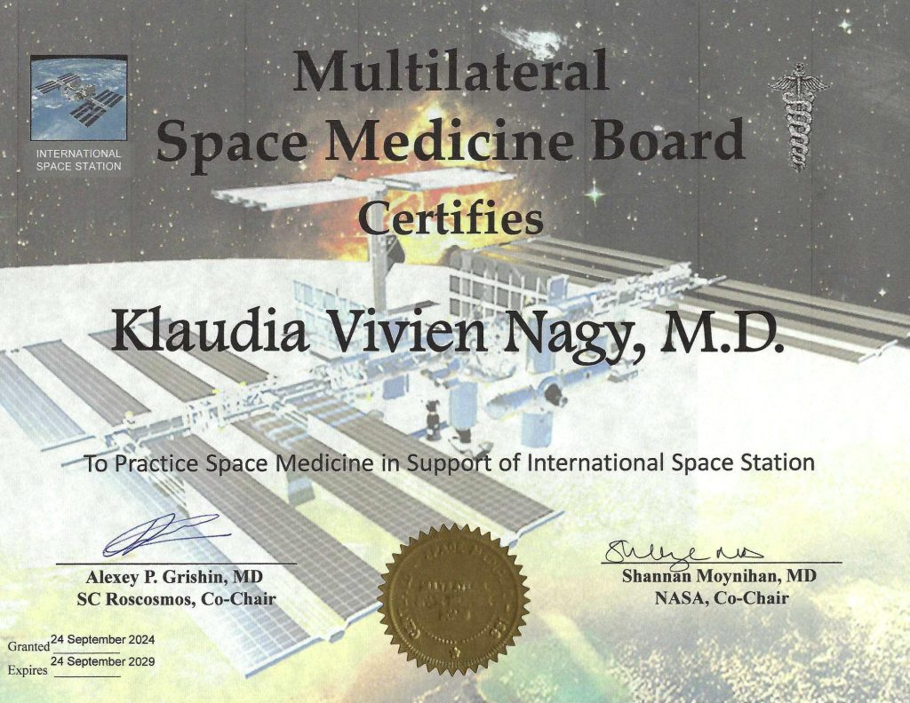 | © Fotó: Barta Bálint - Semmelweis Egyetem
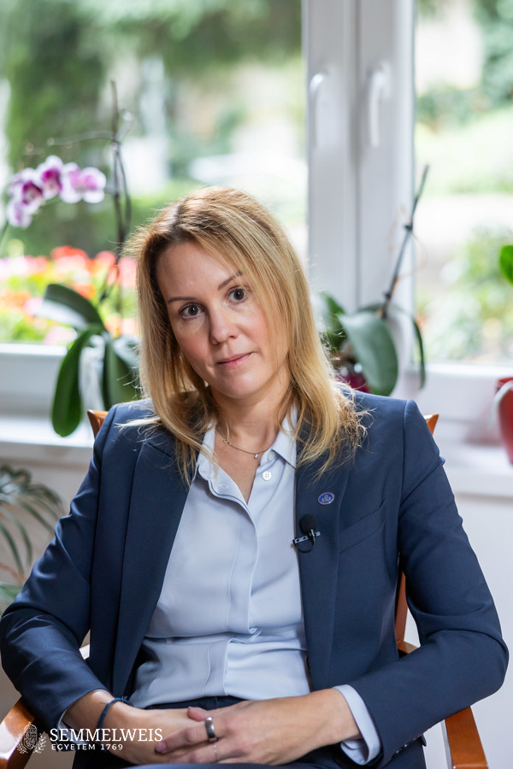 | © Fotó: Barta Bálint - Semmelweis Egyetem
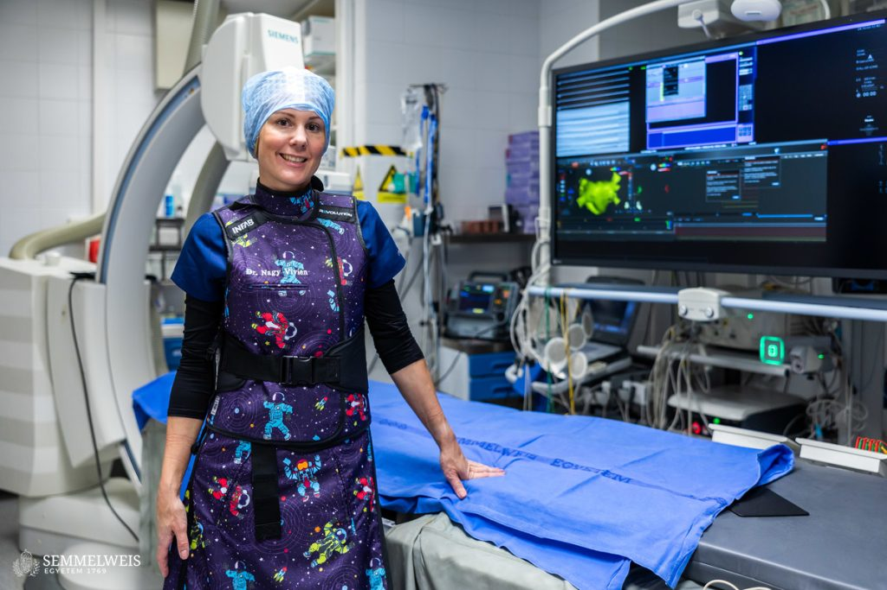 | © Fotó: Barta Bálint - Semmelweis Egyetem
Eredeti tartalom: Semmelweis Egyetem
Továbbította: Helló Sajtó! Üzleti Sajtószolgálat
Ez a sajtóközlemény a következő linken érhető el:

